

Liebe Eier-Sucher,

ihr habt auch dieses Jahr wieder Lust auf eine spannende Suche nach den verlorenen Eiern des TSV Dittwar? Dann seid ihr hier genau richtig!

Folgt hierfür einfach den Spuren des Hasen, welcher unsere Eier verloren hat.

Bei jedem Ei findet ihr eine Zahl und den dazugehörigen Buchstaben.

Wenn ihr schließlich alle Buchstaben gefunden habt, ergibt das ein Lösungswort.

Das Lösungswort könnt ihr bis zum 7.04. mit eurem Namen und Adresse bei Tom Lotter, Obere Sonnenhalde 2 in Dittwar in den Briefkasten werfen.

Als Gewinn gibt es ein Getränk nach Wahl plus eine weitere kleine Überraschung am 21.04. beim Heimspiel in Dittwar.

**Unter allen Teilnehmern (0-17 Jahre) werden 3 zusätzliche Hauptpreise am Heimspiel des TSV Dittwar (21.04. um 15:00 Uhr) verlost.**

Der TSV Dittwar wünscht allen eine erfolgreiche Suche und viel Spaß!

**Wichtig:** Die Eier hängen vom 29.03. bis zum 7.04. an den markierten Stellen. Bitte lasst diese auch dort hängen, damit weitere Sucher ebenso die Chance auf den Gewinn haben.



|  |  |  |  |  |  |
| --- | --- | --- | --- | --- | --- |
|  |  |  |  |  |  |
| 1 | 2 | 3 | 4 | 5 | 6 |

|  |  |  |  |  |  |  |  |  |
| --- | --- | --- | --- | --- | --- | --- | --- | --- |
|  |  |  |  |  |  |  |  |  |
| 7 | 8 | 9 | 10 | 11 | 12 | 13 | 14 | 15 |



Name: _____________________________

Adresse: _____________________________

_____________________________

Tel.: _____________________________

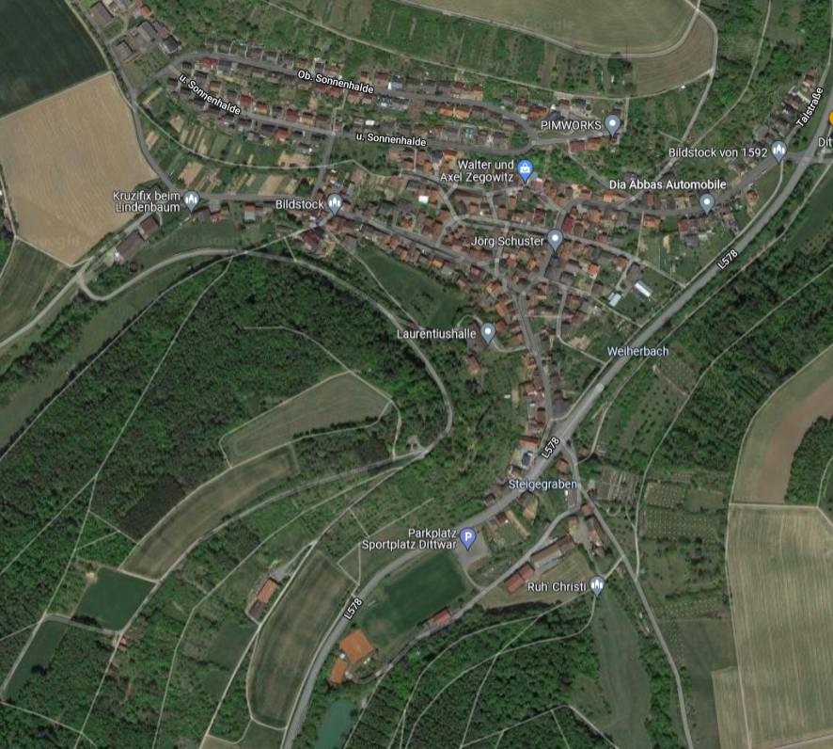

**Stationen:**

1. Am Fischweiher
2. Auf dem Dorfplatz
3. Vor der Kirche
4. An der Treppe der Sonnenhalden
5. Am Spielplatz
6. Am Lindenbaum
7. Kreuzung oberhalb des Bauernhof
8. Kreuz
9. Vor dem Friedhof
10. Dittwarer See
11. Terrasse des Sportheims
12. Ortseingang beim Fass
13. Laurentiushalle
14. Tennisplätze
15. Gartenweg